ЧЕЛЯБИНСКАЯ ОБЛАСТЬ

АДМИНИСТРАЦИЯ
ЗЛАТОУСТОВСКОГО ГОРОДСКОГО ОКРУГА
РАСПОРЯЖЕНИЕ

21.11.2025 г. | № | 4388-р/АДМ
г.Златоуст
Об аннулировании разрешения
на строительство от 03.10.2025 г.
№ 74-25-1254-2025

На основании письма директора общества с ограниченной ответственностью Специализированный застройщик «Монтажник»
Валеева О.Ш. от 20.11.2025 г. № 50/25 (вх. от 20.11.2025г. № 17581/АДМ):
1. Аннулировать разрешение от 03.10.2025 г. № 74-25-1254-2025
на строительство объекта капитального строительства «Многоквартирный
10-этажный жилой дом: 2 этап – 2 секции в осях «4»-«6», расположенного
на земельном участке с кадастровым номером 74:25:0310203:323 по адресу: Челябинская область, г. Златоуст, квартал Березовая роща, земельный
участок 3, выданного Администрацией Златоустовского городского округа застройщику – Обществу с ограниченной ответственностью Специализированный застройщик «Монтажник».
2. Пресс-службе Администрации Златоустовского городского округа (Семёнова А.Г.) разместить настоящее распоряжение на официальном сайте Златоустовского городского округа в сети «Интернет».
3. Организацию выполнения настоящего распоряжения возложить
на начальника Управления архитектуры и градостроительства Администрации Златоустовского городского округа Арсентьеву С.В.
4. Контроль за выполнением настоящего распоряжения оставляю
за собой.

Заместитель Главы  Златоустовского городского округа по строительству | 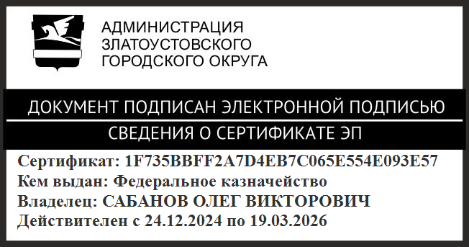 | О.В. Сабанов

